无锡荣成环保科技有限公司

社会责任报告
（2020年度）

2021年4月30日

报告概述
此报告为无锡荣成环保科技有限公司第一份对外公开发布的《社会责任报告》。本报告参照GRI（全球报告倡议组织）《可持续发展报告指南》（G3版）、中国社科院《中国企业社会责任报告编写指南》，并结合无锡荣成对社会责任的独特理解和无锡荣成的具体实践编写而成。

报告范围
除非有特殊说明，本报告主要描述2020年1月1日至2020年12月31日期间无锡荣成环保科技有限公司在公司运营、内控管理、发展规划、供应链、人才建设等方面的工作，报告内容涵盖了公司所有在营业务。

无锡荣成环保科技有限公司
中国 江苏省 无锡市 惠山区 洛社镇中兴西路43号
邮政编码：214187
电话：0510-83316666
传真：0510-83311826
电子邮件：z0134@longchengreentech.com

目 录

报告概述 2
报告范围 2
目 录 3
一、 公司简介： 4
二、 经营状况： 5
三、 组织架构图: 5
四、 技术创新 6
1． 技术创新及智能车间建设情况： 6
2． 研发团队建立 6
3． 知识产权工作 6
五、 信用建设 7
六、 环保节约 7
1、 环境管理 7
2、 资源节约与综合利用 9
七、 安全生产 9
1、 安全生产管理 9
2、 安全生产投入 10
3、 安全生产工作 10
八、 员工 10
1、 劳动合同与薪酬 10
2、 社会保障 11
3、 员工福利 11
4、 民主管理 11
5、 员工培训和发展 12
九、 质量/环境/职业健康安全 13
十、 社会关怀 18
1、 公益捐助 18
2、 公益活动 19

公司简介
无锡荣成环保科技有限公司（2015年7月30日由无锡荣成纸业有限公司更名而来）成立于1997年，由台湾荣成纸业股份公司和无锡龙达实业总公司合资而成，以资源循环利用的营运模式制造生活必需的环保纸制品，使用回收废纸作为生产原料，经由低碳造纸及绿色包装为垂直整合的服务型制造业；为企业客户提供客制化、具高附加价值的整体产品包装解决方案。
公司位于无锡市惠山区洛社镇中兴西路43号，公司占地面积471亩，现有员工740多人，注册资本123294万元(17180万美元)，总投资额36090万美元，形成年生产能力90万吨，销售收入30亿元，税收超亿元的规模。
公司现有四条造纸生产线，主导产品是A级、B级牛皮箱纸板和高强度瓦楞原纸，并配套建有处理能力20000吨/日污水处理站和自备热电站，自备热电站运行1台45蒸吨/小时循环流化床锅炉，1台220蒸吨/小时煤粉炉，及46MW发电机组。
公司制浆造纸生产线采用100%废纸造纸工艺，实现资源循环利用，能耗和水耗均低于同业水平。公司先后获得“全国五一劳动奖状” 、“江苏省工业领域能效领跑者”、“省级节水型企业”、“江苏省能源计量示范单位”、“无锡市十二五节能工作先进集体”、“无锡市节水标杆企业”、“无锡市水效领跑者”等荣誉。公司通过无锡市清洁生产审核验收，通过FSC森林体系认证、ISO9001质量管理体系认证、ISO14001环境管理体系认证、ISO50001能源管理体系认证、ISO45001职业健康安全管理体系认证， 2014年起至今通过“高新技术企业”认定。

经营状况
基于企业使命，我们致力于执行与发展对环境友善的经营模式，重视企业及环境的共存共荣，为追求永续经营的理念，将企业核心竞争力建构于高效利用资源的五项关键技术，包括：1、再生纤维利用的技术；2、节能生产的技术；3、节水生产的技术；4、空污、水污、减废处理的技术；5、空间利用的技术。不仅制程能耗、用水方面达到领先业界的水平，回收废纸做成的每公斤再生纸箱，可以为地球减少5.3公斤二氧化碳排放。
2020年，公司全年产量73.25万吨，其中牛皮箱纸板53.28万吨，瓦楞原纸19.97万吨，产值23.49亿元，销售收入23.1亿元，工业增加值3.55亿元，上缴税金 2977万元。

组织架构图
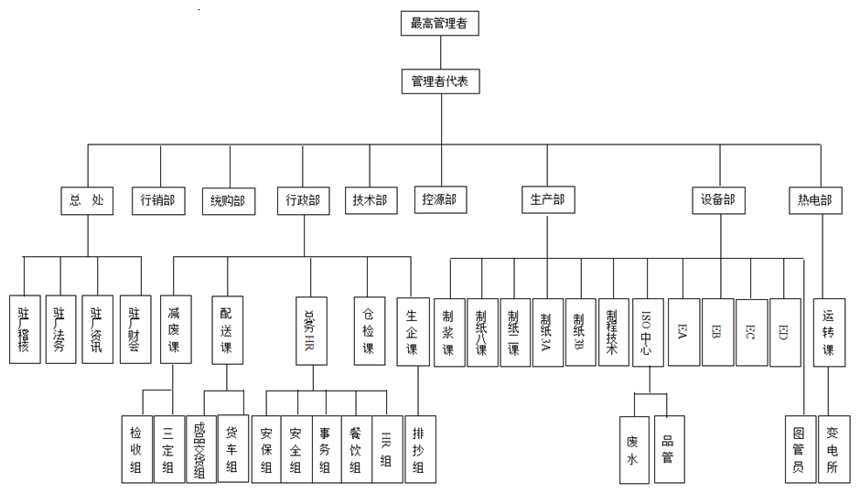

技术创新
- 技术创新及智能车间建设情况
公司积极投入技术研发及工艺改善，投产以来，目前已累计获得7项发明专利，45项实用新型专利，2项软件著作权。此外，公司也在持续加大信息化及工业化改造及知识产权认证，目前，已通过了两化融合贯标体系认证/知识产权贯标体系认证，实现了纸机系统信息化、在线自动侦测智能化、现场制造数据目视化，制浆转鼓生产线以及热电脱硫脱硝等一系列自动化项目。
2020年12月，公司顺利通过国家级高新技术企业认定复评。

- 研发团队建立
公司十分注重技术人员队伍建设，通过引进、招聘、培训等多种途径，每年增加大批的人才。同时，还积极引进社会成熟人才，满足工艺研发急需，培养和造就一支与公司发展相适应的高素质、富有创新活力的人才队伍。目前公司技术中心现有研发人员109人。

3、知识产权工作
公司至今累计拥有有效授权专利52件（发明专利7件，实用新型45件）。2019年新申报发明专利2件，实用新型专利19件，2020年新申报实用新型专利8件。
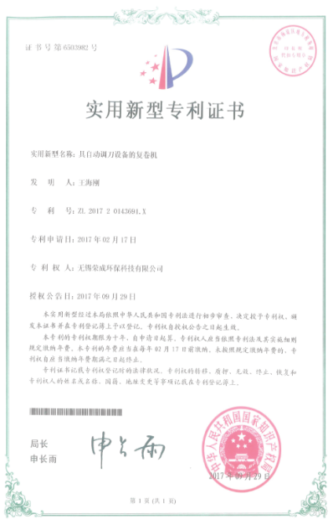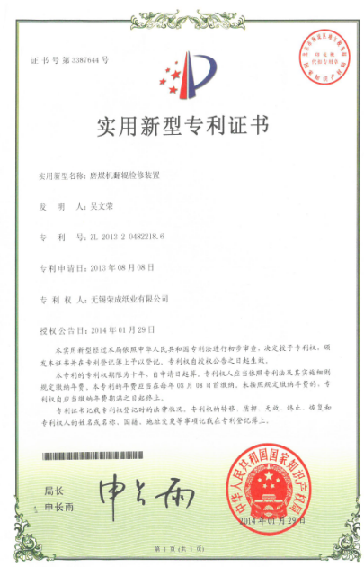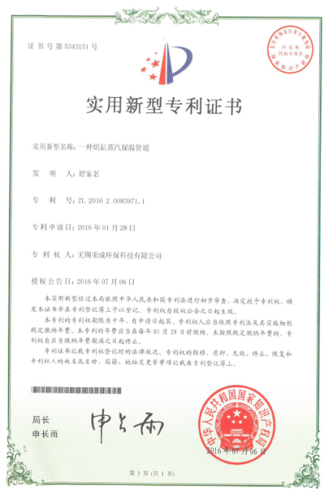

信用建设
公司一直将信用管理工作作为公司日常管理的一项重要工作内容坚持开展，在市场经济日益发达的现代社会，我们深知“守合同重信用”是企业生存发展之本，企业的信用资质已成为企业在市场竞争中不可或缺的重要标签。公司始终坚持以诚为本，以信迎客，得到了广大客户的积极评价和充分信赖。公司银行企业信用等级AAA。
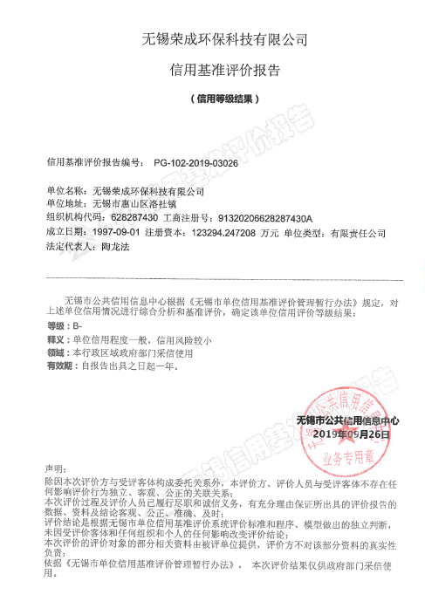

环保节约

环境管理
公司已通过了ISO14001环境管理体系认证、ISO9001质量管理体系认证和ISO45001职业健康安全管理体系，通过了能源体系的认证、温室气体核查及FSC森林体系的认证，增强了员工环境管理和员工职业健康安全的管理能力及环保节能减排的意识。建立专门的管理机构，健全完善环境管理制度并纳入正常管理，记录环保设施的运行数据并建立环保档案。建立和完善环境污染事故应急预案，并定期组织演练。加强生产技术和设备管理，充分利用好各种资源、能源，提高原料、能源利用率，不产生或少产生废弃物。凡是通过检修、更换设备能够解决污染问题的，要及时停产检修、更换设备。对重要环境因素进行重点管控，遵纪守法，全年无安全、环保事故的发生。
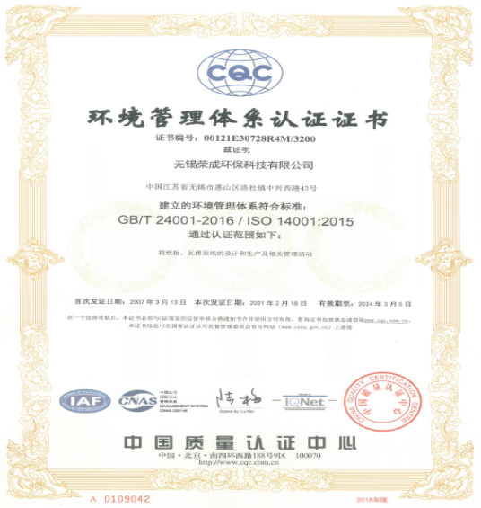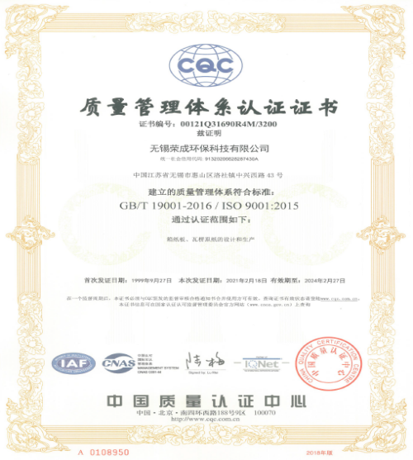
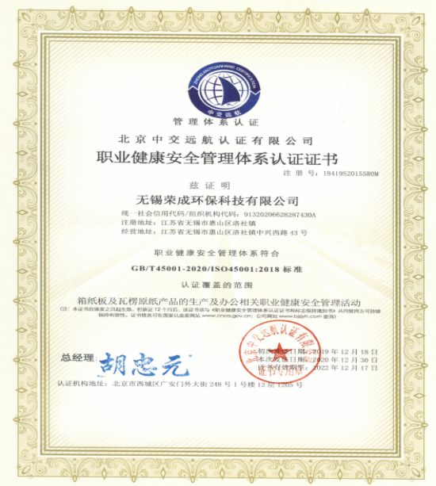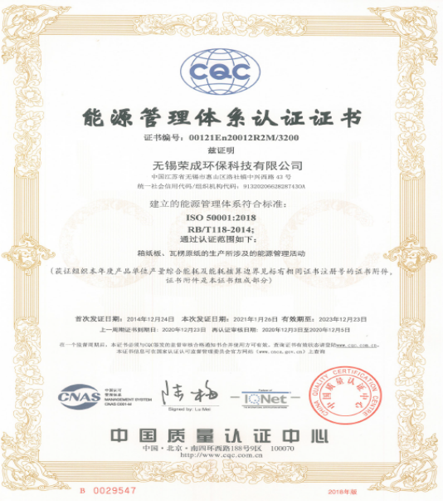
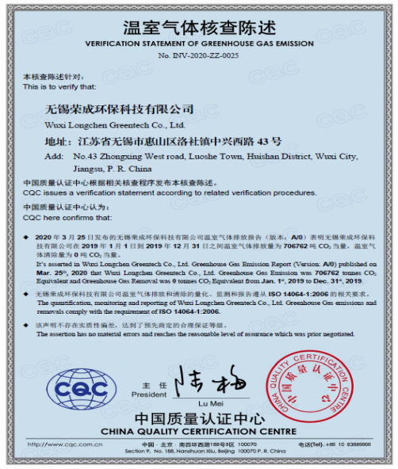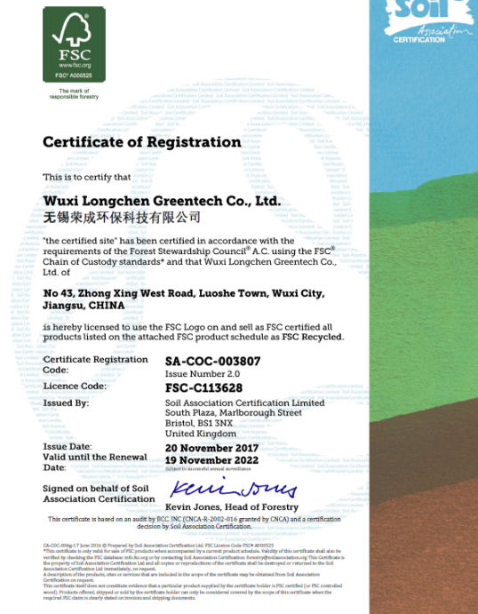

资源节约与综合利用
公司坚决杜绝资源浪费现象。木材资源是非可再生资源，用一点少一点，公司使用的造纸原料全部为回收的再生资源---废纸，不砍一棵树木，节约了森林资源。此外，2017-2018年公司也不断改进生产和加工工艺，全员推进6S革新小组降本节耗活动，在提高生产效率的同时减少能源损耗，如公司实施纸机透平泵改造，节约清水使用量和能源消耗；污泥回用，减少废水处理费用，纤维回收利用；减降纸机污水排放量和三期热电厂脱硫脱硝改造，减少废气污染物排放量。
公司对供应商进行考核，优先采购通过环境管理体系认证的供方提供的物料，优先采购绿色物料，履行环保社会责任。

安全生产

安全生产管理
公司按照法律法规的要求，落实安全生产责任制，层层签订安全生产责任书。按照“管生产必须管安全”及“五同时”的原则，从公司正式运行之初就成立安环部负责公司安全环保工作的统筹管理。建立了三级安全管理网络，共有兼专职安全管理人员7人，逐步推行现代安全管理，重视员工在作业中的安全和健康，成立有公司安全生产领导小组、明确有安全归口管理部门、配备有专兼职安全管理人员，安全生产管理网络健全，制定有各级安全生产责任制、安全生产管理制度，职能部门职责明确，并在2017年4月14日获得了无锡市安全生产监督管理局颁发的《安全生产标准化证书》，复评文件递交无锡市应急管理局审核中。
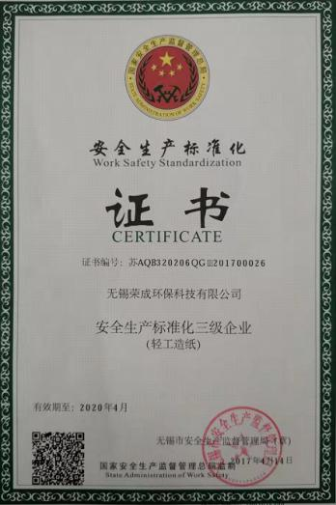

安全生产投入
公司根据国家法律法规要求制定并严格执行安全生产预算，制定应急预案并进行演练，组织实施安全改善项目。每年投入资金为员工提供所需要的安全资源，包括个人防护设备、劳动防护用品等，以预防职业伤害、疾病和事故，以及紧急情况处理。按着“加强管控、防范盗窃、人车分离”安全防范要求，实施“安全技防项目”，为保护企业财产安全、保护员工切身利益，维护企业正常经营管理秩序提供了技术保障，提升了企业安全管理水平。

安全生产工作
员工是企业最宝贵的财富，企业的发展离不开员工，我公司一直以来都把安全生产、职工劳动保护工作当作一切工作中的重中之重，切实维护职工的生命安全和职业健康。为进一步加强企业安全工作，营造“安全管理，人人有责”的良好氛围，树立安全为天的思想意识，2020年3月及6月，公司联合政府相关部门开展了“消防应急演练”“有限空间突发事故应急演练”确保安全生产突发事故中的应急保障能力。公司在2020年度全市安全生产专项整治中全力推进安全生产专项整治“一年小灶”，积极参与安全生产专项整治“三年大灶”和安全发展示范城市创建活动中强化组织领导、强化责任担当、强化措施落实，通过领导与员工日常安全工作管理中的紧密结合，再本次活动中表现优异，并荣获“2020年度全市安全生产专项整治”先进集体。

员工

劳动合同与薪酬
公司严格遵守、全面贯彻《中华人民共和国劳动合同法》等法律法规，遵循合法、公平、平等自愿的原则与员工签订书面劳动合同，依法进行劳动合同的履行、变更、解除和终止。劳动合同签约率 100%。公司制定公平合理的薪酬制度，按时足额支付员工薪酬。遵循企业经营效益与员工收入同步提升的原则，根据企业年度经营目标，结合本市颁布的工资增长指导线，比照同行业人工成本和劳动力市场工资指导价位，确定年度平均工资增长幅度。因生产经营需要，安排加班需征得员工同意，按国家劳动法律法规支付相关报酬。

社会保障
公司依法为员工按时足额缴纳养老金、失业保险金、医疗保险金等社会保险。

员工福利
为丰富员工的业余生活，公司也组织策划了各类型活动，如新春迎新晚会、春秋季期间，公司组织举办了爬山比赛、篮球比赛、乒乓球比赛，户外徒步等活动，每年组织一次员工旅游等活动。活跃和丰富了员工业余生活，激发了员工学习热情，增强了大家的凝聚力，在公司形成了良好的学习氛围。
无锡荣成环保科技有限公司对员工的责任是让全体员工安全、健康、快乐、富有。无锡荣成体现的是“家”文化。公司工会更是以关心员工生活，为群众办好事实事为已任，工会委员把关心做到“家”。公司工会每年会拿出一部分资金慰问在职的困难员工，认真了解员工的实际工作状况和所思、所想、所求，为员工排忧解难。为了更好地服务于职工，公司工会积极组织策划了一系列专题活动。如： “三八妇女节”，公司邀请专业医生为在职女职工讲解妇科知识；端午节、中秋节组织员工包粽子、赏月共享团圆。入夏以来，公司定期为室外工作者分发解暑饮品，公司每年都会组织颁奖典礼，表彰先进班组、先进员工等。通过一系列活动的开展，让员工充分感受到公司的人文关怀，让“荣成文化”的观念深入员工心中。通过先进集体、先进个人的评选表彰活动，宣传员工的优秀事迹，弘扬员工身上所体现的企业精神，并通过精神、理念、传统等无形的因素，陶冶员工的情操，培养员工群体意识和良好的共同习俗和道德风尚。

民主管理
公司依法建立健全工会组织，维护员工权益。支持工会依法开展各项活动，定期和工会沟通，积极回应工会及其代表所投送的报告、建议及意见书等。工会主席参与涉及员工切身利益的规章制度的编制和讨论，并通过员工（代表）大会和服委会等途径审议确定。公司全力支持员工参加工会，鼓励员工多途径参与民主管理。如：职代会制度，领导干部民主评议等。

员工培训和发展
为全体员工提供全方位、多层次、系统性的教育培训和职业发展机会。公司将员工培训分为岗位培训和继续教育两大类，将培训形式分为内部培训、外部培训、员工自我培训三种。公司实施个性化的员工学习与发展计划，利用公司荣成集团培训及外部专业证书培训平台，让员工能随时随地学习，掌握最新的技能和知识；针对管理级员工，每年根据公司发展规划和人力资源规划，组织赴协总部参加6S研修营培训；针对专业技术人员，邀请国际国内技术专家定期举办专题讲座，每年技术研究报告会等形式，将知识和经验进行传承；针对现场一线人员，制定岗位标准操作标准QCS和SOP，并评定优秀带教师傅进行一对一理论与现场带教，并定期考核，以规范员工的操作手法和指令，使之达成产品的各项指标。同时对不同的岗位员工开展一系列活动和培训，如上岗培训、班长培训、岗位技能培训、证书培训等等。
此外，公司围绕“内强素质、外树形象”的中心思想，一方面通过公司内部网页、宣传栏、内部报刊等形式，教导员工树立紧迫感、危机感、责任感，充分调动员工的工作积极性和创造性；另一方面在公司内部组织班组进行各式各样的技能比赛，通过提交改善事例和评选对优秀员工进行奖励。充分调动了员工进行专业生产、强化操作技能的积极性。2017年2月公司被评为“无锡市劳动保护优秀工会”、全国工人先锋号”、“无锡市五一劳动奖状”称号。2018年1月公司获得无锡市节能中心授予的“节能技术示范单位”奖牌，惠山区委、区政府授予公司“突出贡献企业”奖牌，惠山区文体局授予公司“文体优秀单位”奖牌。
近三年公司每年定期委派20人以上骨干培训、吸收和借鉴先进的技术和经验，使他们开阔眼界，增长见识。公司积极推荐员工参加“惠山区优秀党员”等荣誉的评选，激发员工的创新热情和活力。

质量/环境/职业健康安全
- 提要
随着公司不断发展，对管理的需求显得尤为重要，这就需要建立适应公司管理的各项管理体系。为此依据ISO9001:2015/ ISO14001:2015/ISO45001:2018标准，建立质量、环境、职业健康安全一体化管理体系，并制定了《一体化管理手册》（以下简称“《手册》”），《手册》包含了质量、环境、职业健康安全管理所需的全部内容，将三个标准的共性部分整合，个性部分分类，并结合了本企业的特点，对公司质量、环境和职业健康安全三标一体化管理体系做了具体描述，是指导公司实施三标一体化的纲领性文件和行动准则。

- 质量/环境/职业健康安全方针

⑴质量方针及内涵：
方针：以市场为导向，追求顾客满意；
以管理为基础，实现最高绩效；
以优质为目标，持续改善创新。
内涵：
提升顾客满意是企业永恒的追求，公司以市场为导向，生产满足客户不断创新、不断增长需求的产品。
实现最佳绩效是企业永恒的主题，通过夯实企业管理为基础，控制成本，使利益最大化，让利于社会、让利于顾客。
不断创新是企业永恒的动力，企业致力于机制创新、技术创新和管理创新，使企业充满活力，生产优质的产品，生产客户不断需求的各类产品，达到共赢之目的。

⑵环保方针及内涵：
方针：遵循环保法律法规，并遵守其他要求事项；
发展高效率利用资源的技术，留给子孙更多的资源及更干净的生活环境。
内涵：
在生产、活动过程中通过技术改造和加强管理，减少污染物排放，控制可能造成的环境影响，合理使用资源。本公司承诺：
- 遵守国家和地方的法律、法规和其他规定的要求，严格执行管理体系所有的规定；
- 减少或控制废物的产生和排放；
- 努力实现环境管理体系和环境行为的持续改进；
- 采用新的工艺、技术和方法，开展节能降耗，不断改善环境绩效；
- 提高全体员工的环境意识，旨在保护和改善自然环境。

⑶职业健康安全方针及内涵：
方针：落实责任，全员参与，防治结合；
安全生产，保障健康，减少风险；
以人为本，遵守法规，持续改进。
内涵：
以人为本是企业持续发展的核心，从员工的需求、安全和健康出发，为员工创造一个安全舒适的工作环境，建立安全操作方法，保证有效的安全培训和防护，制定安全责任制，引导员工关心安全，才能发挥最大的生产效能。
严格遵守国家关于职业健康安全方面的法律、法规、安全管理标准和技术规范，履行向国家主管部门和社会的承诺；提高员工的安全生产意识，规范企业的行为，实现职业健康安全绩效的持续改进，为企业的持续发展保驾护航。

质量、环境、职业健康安全管理体系职能分配表
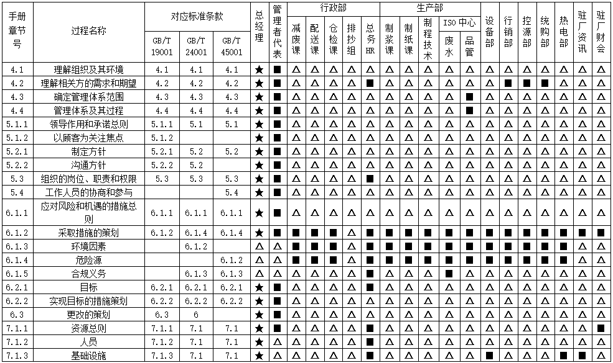
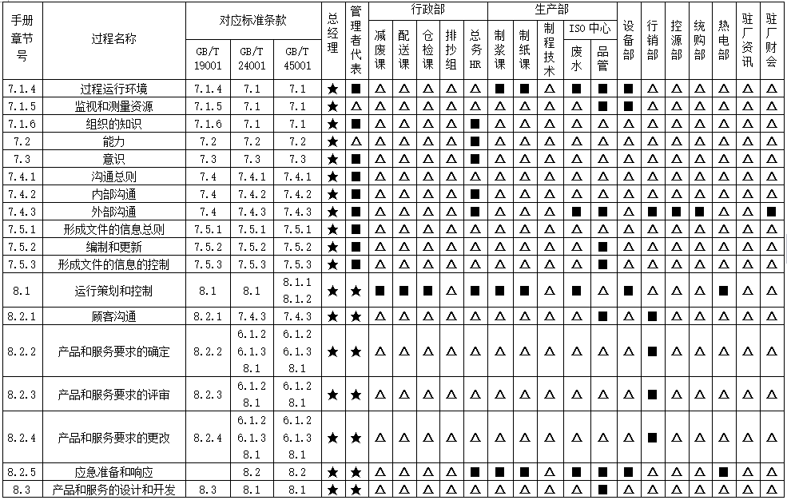

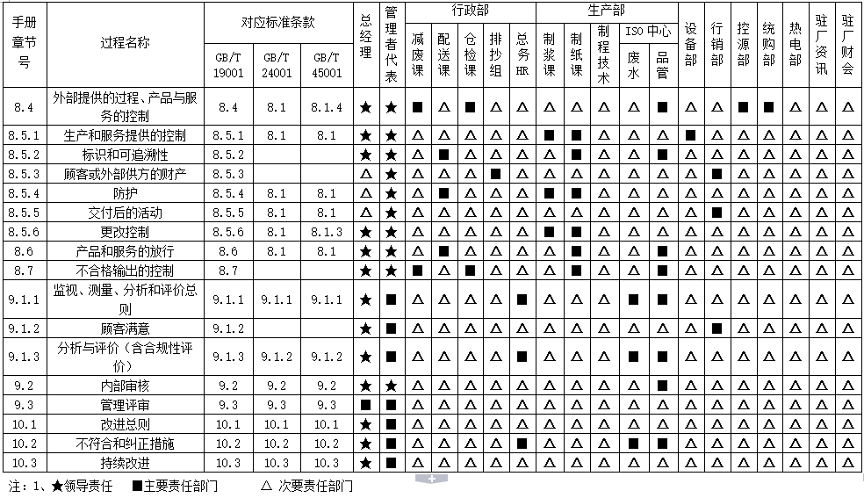

3、组织的岗位、职责和权限

最高管理者根据经营管理需要确保组织内相关岗位的职责、权限得到分派、沟通和理解，人资应以书面文件（岗位职责与适任条件）规定各部门及各级人员的职责、权限和相互关系，并发放到相关人员。公司组织机构及职责的确定和调整变更由公司最高管理层负责评审并确定，经总经理批准后以文件形式通知各有关部门（人员）。保证管理体系（职业健康安全、生产安全、工作/产品质量和环境控制）的有效运行和各项工作有序的衔接。

4、领导与承诺
最高管理者应通过以下方式证明其对管理体系的领导作用和承诺：
a）对管理体系的有效性负责；对保护员工与工作相关的健康和安全承担全部职责和责任；
b) 确保制定的三体系方针和目标符合本公司的组织环境和战略方向；
c）确保三体系体系要求与公司业务过程相结合；
d）促进三体系使用过程方法和基于风险的方法；
e）确保三体系运行获得所需的资源；
f）确保能在内外部沟通有效的三体系管理和符合三体系要求的重要性；
g）指导支持员工努力提高三体系的有效性；通过协商、识别以及消除妨碍参与的障碍或障碍物，确保员工及员工代表的积极参与；
h）确保实现三体系的预期结果；
i）促进三体系的持续改进；
j）支持其他管理者履行其相关领域的职责；
k）支持健康安全委员会的建立和运行；
l）保护工作人员不因报告事件、危险源、风险和机遇而遭受报复；

m）在组织内培养、引导和宣传支持职业健康安全管理体系预期结果的文化。

5、以顾客为关注焦点
公司坚持以顾客为中心，把公司的发展与顾客的利益结合起来，以顾客满意为基本经营原则。最高管理者通过确保以下方面，证实其以顾客为关注焦点的领导作用和承诺：
a）确定、理解并持续地满足顾客要求以及适用的法律法规要求；
b）确定和应对能够影响产品与服务的符合性以及增强顾客满意能力的风险和机遇；

c）始终致力于增强顾客满意。

- 社会关怀

- 公益捐助
荣成环科秉持“取之于社会，用之于社会”的信念，参与各项公益活动，促进周边邻里互动，重视并积极支持地方教育事业，对周边中学、小学、幼儿园捐赠教育物资。遇到天然灾害与灾难时，荣成也尽一己之力提供捐助。
历年赞助公益活动
年份 | 项目 | 捐助项目说明
2008年 | 赈灾捐款 | 四川汶川地震赈灾捐助 100万
 | 教育捐助 | 洛社镇中学助学 5万
 | 公益捐款 | 蓝天下的关爱 100万
2013年 | 赈灾捐款 | 四川雅安地震赈灾捐助 100万
2014年 | 教育捐助 | 洛社镇中心小学助学 3万
2015年 | 教育捐助 | 洛社镇中心小学助学 3万
 | 公益捐款 | 洛社镇送温暖献爱心活动 1万
2016年 | 教育捐助 | 洛社镇中心幼儿园助学 2万
 |  | 洛社镇中心小学助学 3万
2017年 | 文化建设捐助 | 洛社镇古文化保护（开利寺） 60万
 | 教育捐助 | 洛社镇中心小学助学 3万
2018年 | 教育捐助 | 洛社镇中心小学助学 3万
 |  | 洛社镇中心幼儿园助学 2万
2019年 | 教育捐助 | 洛社镇中心小学助学 3万
2020年 | 环境保护捐助 | 六龙社区河道治理 30万
 | 教育捐助 | 洛社镇中心小学助学 3万
 | 防疫捐助 | 六龙社区防疫资金 1万

- 公益活动

除此之外，荣成环科员工参加全国志愿者协会，组成义工团队，积极参加所在地区的义工活动。对养老院，图书馆、环境卫生， 小区公益活动均提供援助。
除了出钱出力，无锡荣成还对厂区周边的环境主动提供服务，如对附近的荣洛路、新苑路周边的环境整洁、树木美化等；主动担起无锡荣成中兴西路南小桥周边交通安全，车辆停放等日常管理工作。

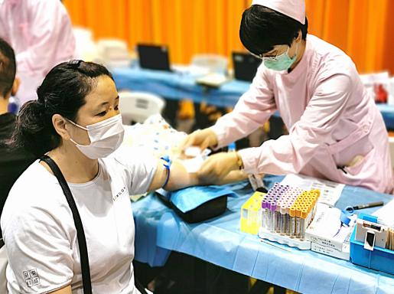
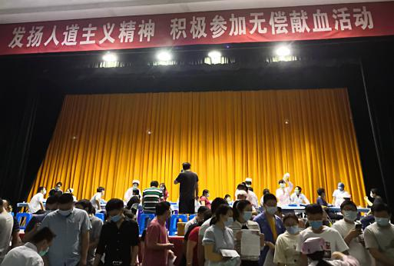

近年来公司每年都要组织近20名员工参加洛社镇公益献血活动

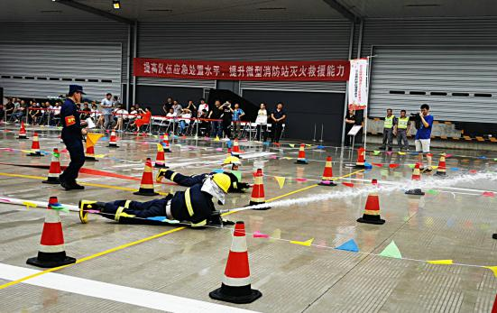
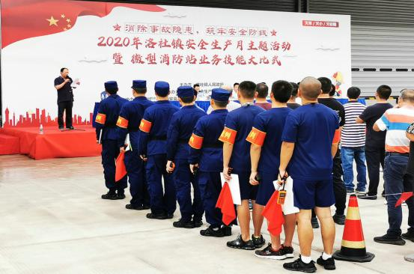

公司每年都要参加洛社镇的消防比武，提升防火技能，并承担公司所在社区的日常消防工作

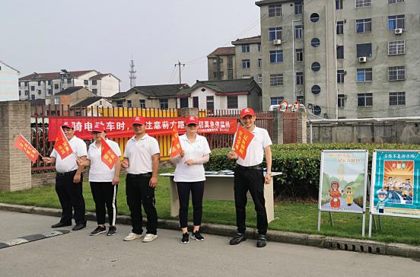
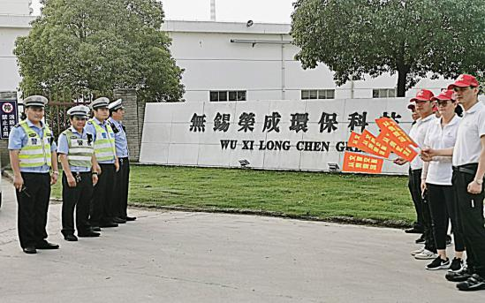

公司志愿者配合交警宣传骑车安全
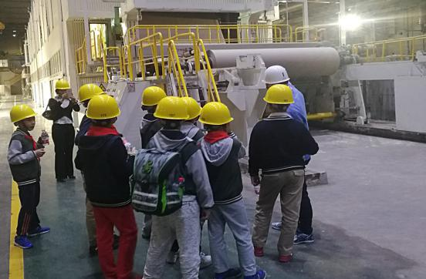
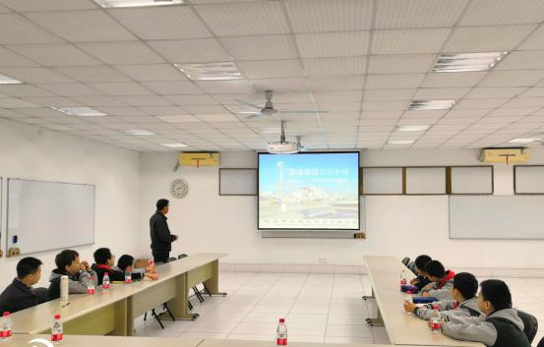

为所在镇区小朋友宣传环保知识及环保造纸的过程
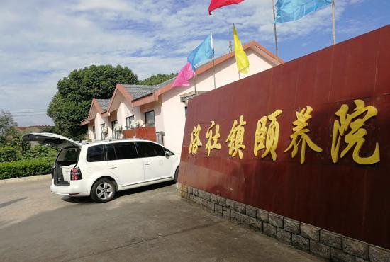
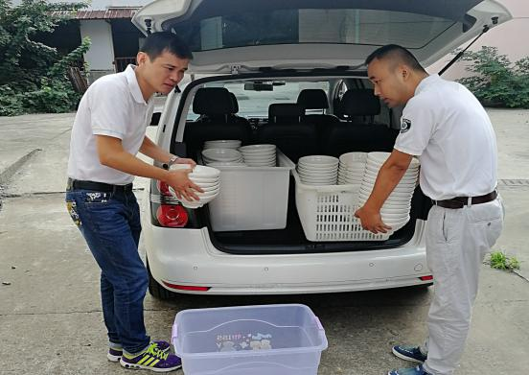

2018年给洛社镇颐养院捐助餐具用品

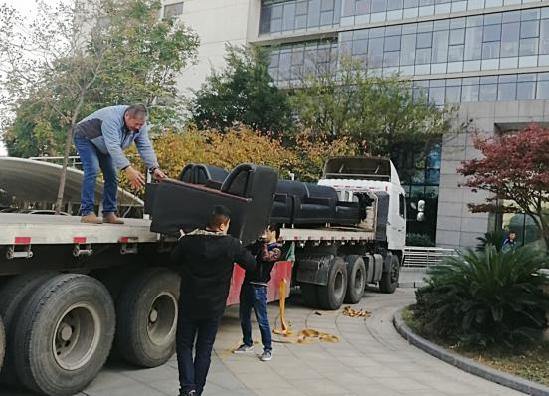
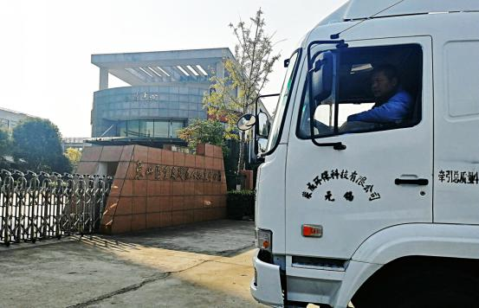

2018年给惠山区重度残疾人托养中心捐赠沙发
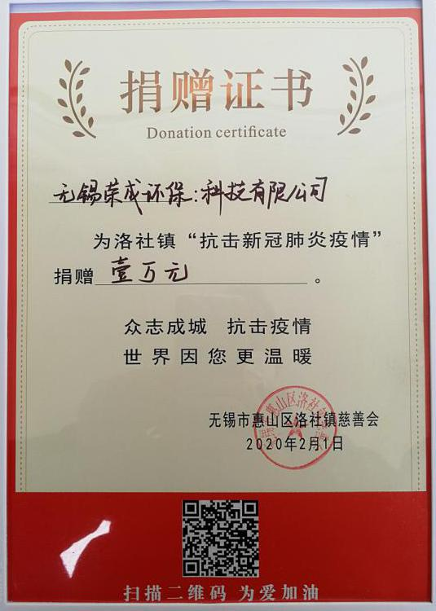
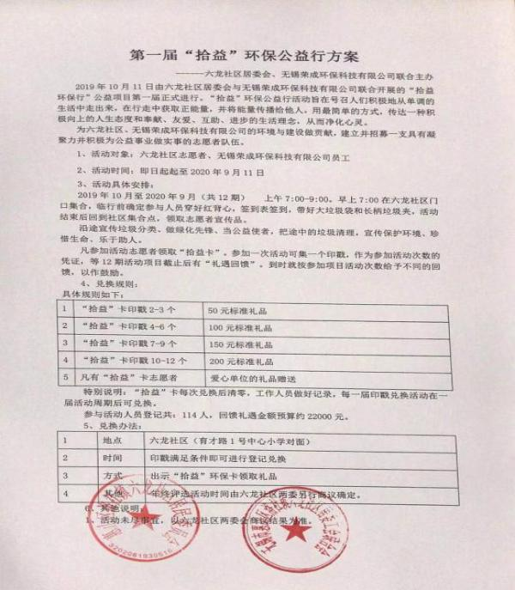

公司连续二年与所在社区开展环保公益活动 捐助社区抗疫资金
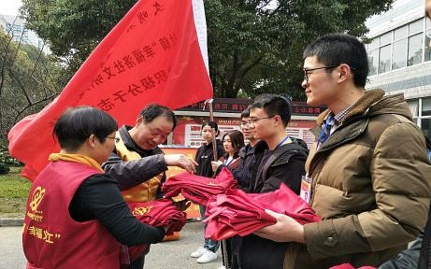
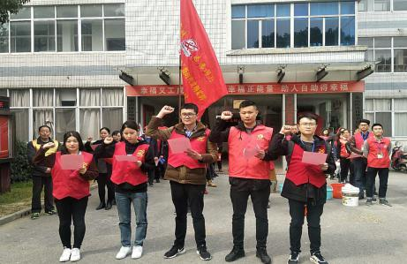

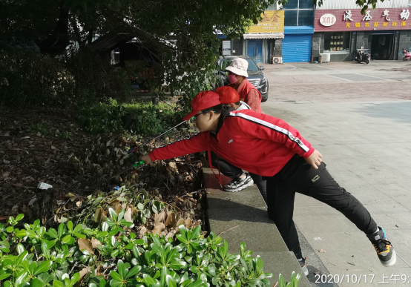
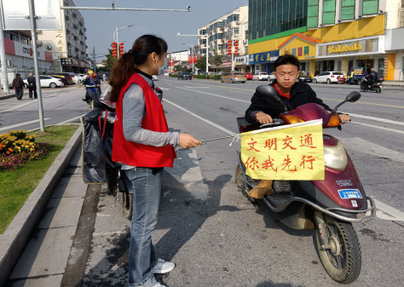

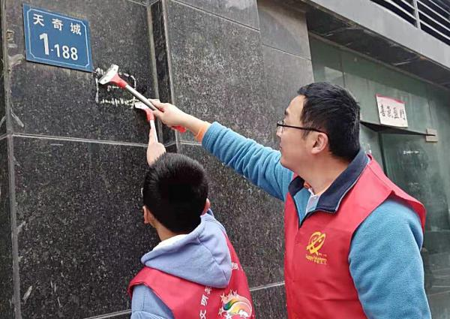
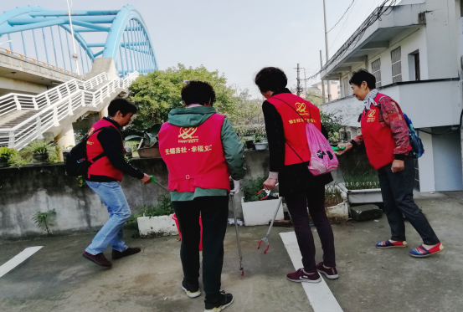

志愿者平时活动照片

